Школьный этап Всероссийской олимпиады школьников по физике
11 класс, 2020/2021 учебный год, на выполнение 150 минут.

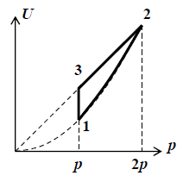
Задача 1. Много конденсаторов. N = 2020 одинаковых тонких проводящих пластин расположены в вакууме параллельно друг другу. Расстояния между пластинами одинаковы и малы по сравнению с линейными размерами пластин. Крайние пластины присоединены к источнику тока. Электрическая ёмкость такой системы С = 10,1 пФ. Затем каждую четвёртую пластину соединяют проводниками с соседними. Определите ёмкость новой системы пластин.
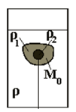
Задача 2. Цикл. Тепловая машина, рабочим телом которой является идеальный одноатомный газ, совершает циклический процесс 1-2-3-1. На рисунке показано, как изменяется в цикле внутренняя энергия U газа в зависимости от его давления p. Процессу 1-2 на рисунке соответствует дуга параболы U~P², а процессам 2-3 и 3-1 – отрезки прямых. Постройте график этого цикла в координатах pV и рассчитайте КПД цикла.
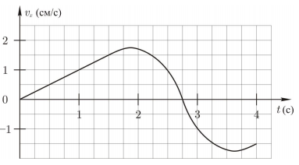
Задача 3. Шарик и лед. Небольшой алюминиевый шарик с привязанной к нему легкой ниткой вморожен в ледышку массой M₀ = 100 г. Свободный конец нити прикреплен ко дну теплоизолированного цилиндрического сосуда, в который налита вода (см. рисунок) массой m₀ = 0,5 кг, имеющая температуру t₀ = 20 ⁰C. Температура льда и шарика 0 ⁰C, начальная сила натяжения нити Т = 0,08 Н. Какова будет температура воды в тот момент, когда сила натяжения нити станет равной нулю? Удельная теплоемкость воды c = 4200 Дж/(кг·⁰С). Плотность воды ρ = 1000 кг/м³, льда ρ₁ = 900 кг/м³, алюминия ρ₂ = 2700 кг/м³, удельная теплота плавления льда λ = 330 кДж/кг. Считайте, что тепловое равновесие в воде устанавливается мгновенно.
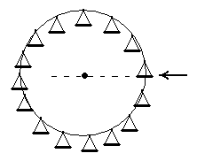
Задача 4. График. Частица движется вдоль оси Ox . На рисунке приведён график зависимости v_{x}(t) – проекции скорости частицы на ось Ox от времени. Найдите модуль перемещения частицы от начала движения (t = 0 с) до момента времени t = 4 с.
Задача 5. Колесо обозрения. Колесо обозрения радиусом R = 60 м вращается с постоянной угловой скоростью в вертикальной плоскости, совершая полный оборот за время T = 2 мин. В момент, когда пол одной из кабинок находился на уровне центра колеса (показано стрелкой), пассажир этой кабинки положил на пол плоский предмет. При каком минимальном коэффициенте трения между предметом и полом предмет не начнет скользить в тот же момент? Зависит ли ответ от того, в какую сторону вращается колесо? Размеры кабинок можно считать намного меньшими радиуса колеса.
Максимум за работу 50 баллов.

